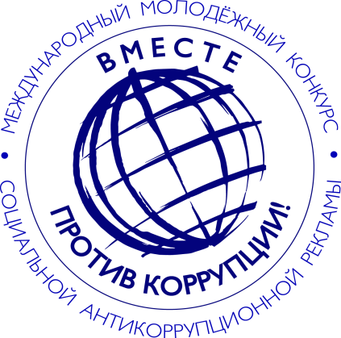
МЕЖДУНАРОДНЫЙ МОЛОДЕЖНЫЙ КОНКУРС СОЦИАЛЬНОЙ АНТИКОРРУПЦИОННОЙ РЕКЛАМЫ «ВМЕСТЕ ПРОТИВ КОРРУПЦИИ!» 2020

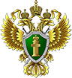
ОРГАНИЗАТОР КОНКУРСА
ГЕНЕРАЛЬНАЯ ПРОКУРАТУРА РОССИЙСКОЙ ФЕДЕРАЦИИ
В текущем году Генеральная прокуратура Российской Федерации выступает организатором Международного молодежного конкурса социальной антикоррупционной рекламы «Вместе против коррупции!». Его проведение анонсировано на 8-й сессии Конференции государств-участников Конвенции Организации Объединенных Наций против коррупции.
Прием работ будет осуществляться с 1 мая по 1 октября 2020 г. на официальном сайте конкурса www.anticorruption.life в двух номинациях -социальный плакат и социальный видеоролик.
К участию приглашаются молодые люди в возрасте от 14 до 35 лет. Торжественную церемонию награждения победителей конкурса планируется приурочить к Международному дню борьбы с коррупцией (9 декабря).
Правила проведения конкурса доступны на официальном сайте конкурса.

